Принято  на заседании педагогического совета  МБОУ «Куркачинская СОШ»  Протокол № ____  от «___» ____________ 2017 г. | Утверждено  Директор МБОУ «Куркачинская СОШ»  ________ Р.Р. Шайдуллин  Введено в действие  приказом № _____  от «____» _____________2017 г.
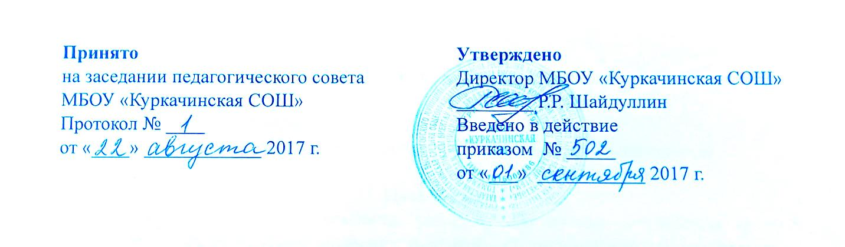

ПОЛОЖЕНИЕ
о дружине юных пожарных (ДЮП)
муниципального бюджетного
общеобразовательного учреждения
«Куркачинская средняя общеобразовательная школа Высокогорского муниципального района Республики Татарстан»

I. Общие положения

  - Дружина юных пожарных (далее - ДЮП) является добровольным противопожарным формированием детей и подростков, которые создано на базе образовательного учреждения МБОУ «Куркачинская СОШ» в соответствии со ст. 25 Федерального закона «О пожарной безопасности» от 21 декабря 1994 г. № 69-ФЗ и органами Государственной противопожарной службы Министерства Российской Федерации по делам гражданской обороны, чрезвычайным ситуациям и ликвидации последствий стихийных бедствий при содействии региональных и местных отделений Всероссийского добровольного пожарного общества.
  - ДЮП при школе создается на основании приказа директора, в котором определяется лицо, на которое возлагаются обязанности организатора работы с отрядом и основные направления его деятельности.
  - ДЮП входит в состав детской школьной организации «Планета Детства» и подчиняется Уставу школы
  - Деятельность дружины юных вожатых регламентируется следующими нормативными документами:
- Всеобщей декларацией прав человека;
- Конвенцией о правах ребёнка;
- Федеральным законом от 28 июня 1995г. №98-ФЗ «О государственной поддержке молодёжных и детских общественных объединений»;
- Федеральным Законом от 19 мая 1995г. №82-ФЗ «Об общественных объединениях»;
- Настоящим положением.

II. Цели, задачи и предмет деятельности.

2.1. Цель ДЮП:
- Совершенствование системы обучения детей мерам пожарной безопасности.
2.2. Задачи ДЮП:
- повышение образовательного уровня детей и участие их в обеспечении пожарной безопасности;
- оказание помощи в обеспечении безопасности граждан и имущества при возникновении пожаров;
- проведение противопожарной пропаганды;
- приобретение навыков и умений работы с первичными средствами пожаротушения;
- организация выпуска тематической школьной стенной печати;
- участие в распространении наглядно-изобразительных тематических материалов;
- участие в проведении тематических выставок, смотров, конкурсов и военно-спортивных игр.
2.3. Предмет деятельности ДЮП:
- противопожарная пропаганда;
- приобретение навыков и умений работы с первичными средствами пожаротушения;
- информационная деятельность;
- шефская деятельность (для среднего и старшего звена);

III. Члены отряда ДЮП, их права и обязанности.

3.1. Членом ДЮП может быть любой ученик образовательного учреждения.
3.2. Приём в члены ДЮП и выбытие производится на основе устного заявления на собрании (сборе) отряда. Дружина вправе своим решением исключить одного из своих членов в случае нарушения или невыполнения им обязанностей члена ДЮП.
3.3. Член ДЮП имеет право:
- избирать и быть избранным в руководящие органы дружины;
- принимать участие в обсуждении вопросов, касающихся деятельности дружины, а также вносить соответствующие предложения по улучшению ее работы;
- принимать участие в смотрах, конкурсах, выставках, соревнованиях по пожарно-прикладному спорту, собраниях, шествиях;
- награждаться и поощряться органами управления образованием, Советами ВДПО, пожарной охраной и органами местного самоуправления за смелые и решительные действия при тушении пожара и спасение людей, животных, материальных ценностей, а также за активную и добросовестную деятельность в ДЮП.
3.4 Член ДЮП обязан:
- знать и выполнять требования настоящего Положения в части основных направлений работы ДЮП, прав и обязанностей каждого члена дружины;
- дорожить честью и званием юного пожарного;
- активно участвовать в работе дружины, своевременно и точно выполнять задания совета дружины и ее командира;
- изучать и знать историю развития пожарной охраны и добровольчества, пожарное дело; повседневно повышать свой общеобразовательный и физический уровень развития;
- доступными формами и методами проводить профилактическую и разъяснительную работу среди учащихся образовательного учреждения, по предупреждению пожаров.

IV. Права руководителя отряда ДЮП

4.1. Руководитель ДЮП имеет право:
- предлагать юному пожарному – члену ДЮП – вносить изменения в план работы дружины;
- отказаться от услуг юного пожарного при невыполнении им своих обязанностей;
- требовать от членов ДЮП отчёта за проделанную работу;
- поощрять работу членов ДЮП.

V. Основные принципы руководства

5.1. Руководитель ДЮП:
- организуют деятельность ДЮП;
- обеспечивает в рамках своей компетенции создание безопасных условий труда и быта для участников ДЮП;
- обеспечивает соблюдение мер дисциплинарного воздействия и поощрения, предусмотренных данным положением, по отношению к членам ДЮП.
5.2. Лидер отряда совместно с руководителем организует деятельность ДЮП:
- способствует формированию позитивного морально-психологического климата в отряде;
- способствует личностному творческому росту юных инспекторов движения; развитию и максимальной реализации их общественной активности; формированию социально-ориентированной внутриотрядной организационной культуры;
- осуществляет информационное обеспечение жизнедеятельности ДЮП.

VI. Документация отряда ДЮП

6.1. Приказ директора школы о создании ДЮП, о назначении на должность руководителя дружины юных пожарных.
6.2. Положение о дружине юных пожарных.
6.4. Анализ проделанной работы за текущий год.
6.5. План работы дружины юных пожарных в новом учебном году.

